Ånglok
De gamla tågen var drivna av ånga. Loket vara mycket stora så man kan få plats med massa drivmedel. Första gången ånga användes för bränsle till tåg var år 1804. Kol är det vanligaste bränsle hos ånglok, men inte det enda. Man använde ved, olja och torv för att mata in i lokets ugn. Allt eftersom dragkraft växte, byggde man lok med fler drivaxlar. Ursprungligen hade loken bara en drivaxel men redan efter några årtionden var det oftast två. De kördes på järnväg. Man fraktade både människor och varor till exempel träd, mjöl, djur med mera. När ånga framställs så driver det kugghjulen framåt. Sen går det ut via loket torn.
Det här loket byggdes mellan 1907 och 1920.

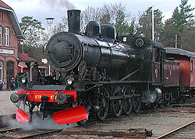

Ellok
Ellok är eldrivet det betyder att el driver detta lok. Det finns två rep ovanför tåget som leder el, de är kopplade till kontaktledning. Elloket är det vanligaste lokomotivet i Sverige. Man använde den redan år 1915. Tågen har fått massa nya mekanismer i sig och har uppgraderas. Transformator som sänker spänningen, strömavtagare mot kontaktledningen.
Den överför drivström från en kontaktledning till ett eldrivet.
Rc –Lock
Rc-loken är också eldrivna och har dragit många sortens sorters tåg.
Det har tillverkats hela 366 stycken Rc- lok. Det är ett svenskt tåg. Namnet kommer av huvudlittera R som betyder fyraxligt ellok och C som betyder att det är den tredje varianten. Den tillverkades åren 1967 och 1988 och ersatte D-loken.

Ett ellok typ D- loken från 1925
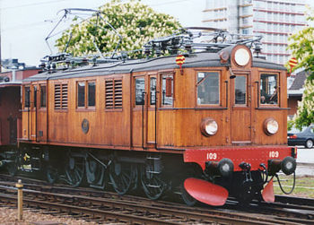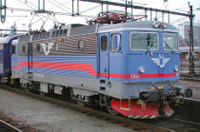 Rc-Lock

Disellok
Disellok drivs av dieselmotorer. Diesel är en sorts bränsle. I USA har dom nästan bara haft dieselelektriska lok. Detta disellok heter T44 och finns i Sverige. Den här byggdes på 1970-talet. Man har nuförtiden höga miljökrav och det kostar mycket att konstruera miljövänliga dieselmotorer. Nästan hela världen har skapat ett dokument där man ska minska miljögiftiga ämnen. USA vill inte skriva under det kan bero på att nästan alla av deras tåg är miljöförstörande (dieselbrukande).

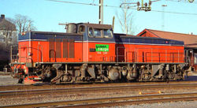

Framtidens tåg
Jag tror att framtidens tåg kommer gå på nånting som är miljövänligt. Nånting där det inte behövs bränsle för att tåget ska röra på sig. I århundraden har man förändrat nästan bara loken. Jag tror att i framtiden kommer tågen att drivas av magnetism. Järnvägen kommer ha en positiv laddning (+) medan tåget också har en positiv (+) laddning. De kan tåget sväva ovanför marken för magneterna kommer bara stöttas från varandra. De håller redan på att göra sånt tåg i Tyskland. De tågen de har i Tyskland kör runt 300 km/h. Jag tror att framtidens kommer var betydligt snabbare. De kommer vara lika hörbara som vinden. Tågen kommer vara lagom stora för att man ska kunna roa sig lite. Ett tåg är fortfarande ett tåg jag tror inte att man skulle förändra de så mycket att finns stora rum och såna onödiga saker. Eftersom bränslet inte kostar bör inte heller biljetterna kosta så mycket. Tåget ska ha stöddämpare så de kan köra snabbt genom kurvor och vara bekvämt för passagerarna.
Ett av framtidens tåg…

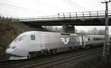

Adin 8d

